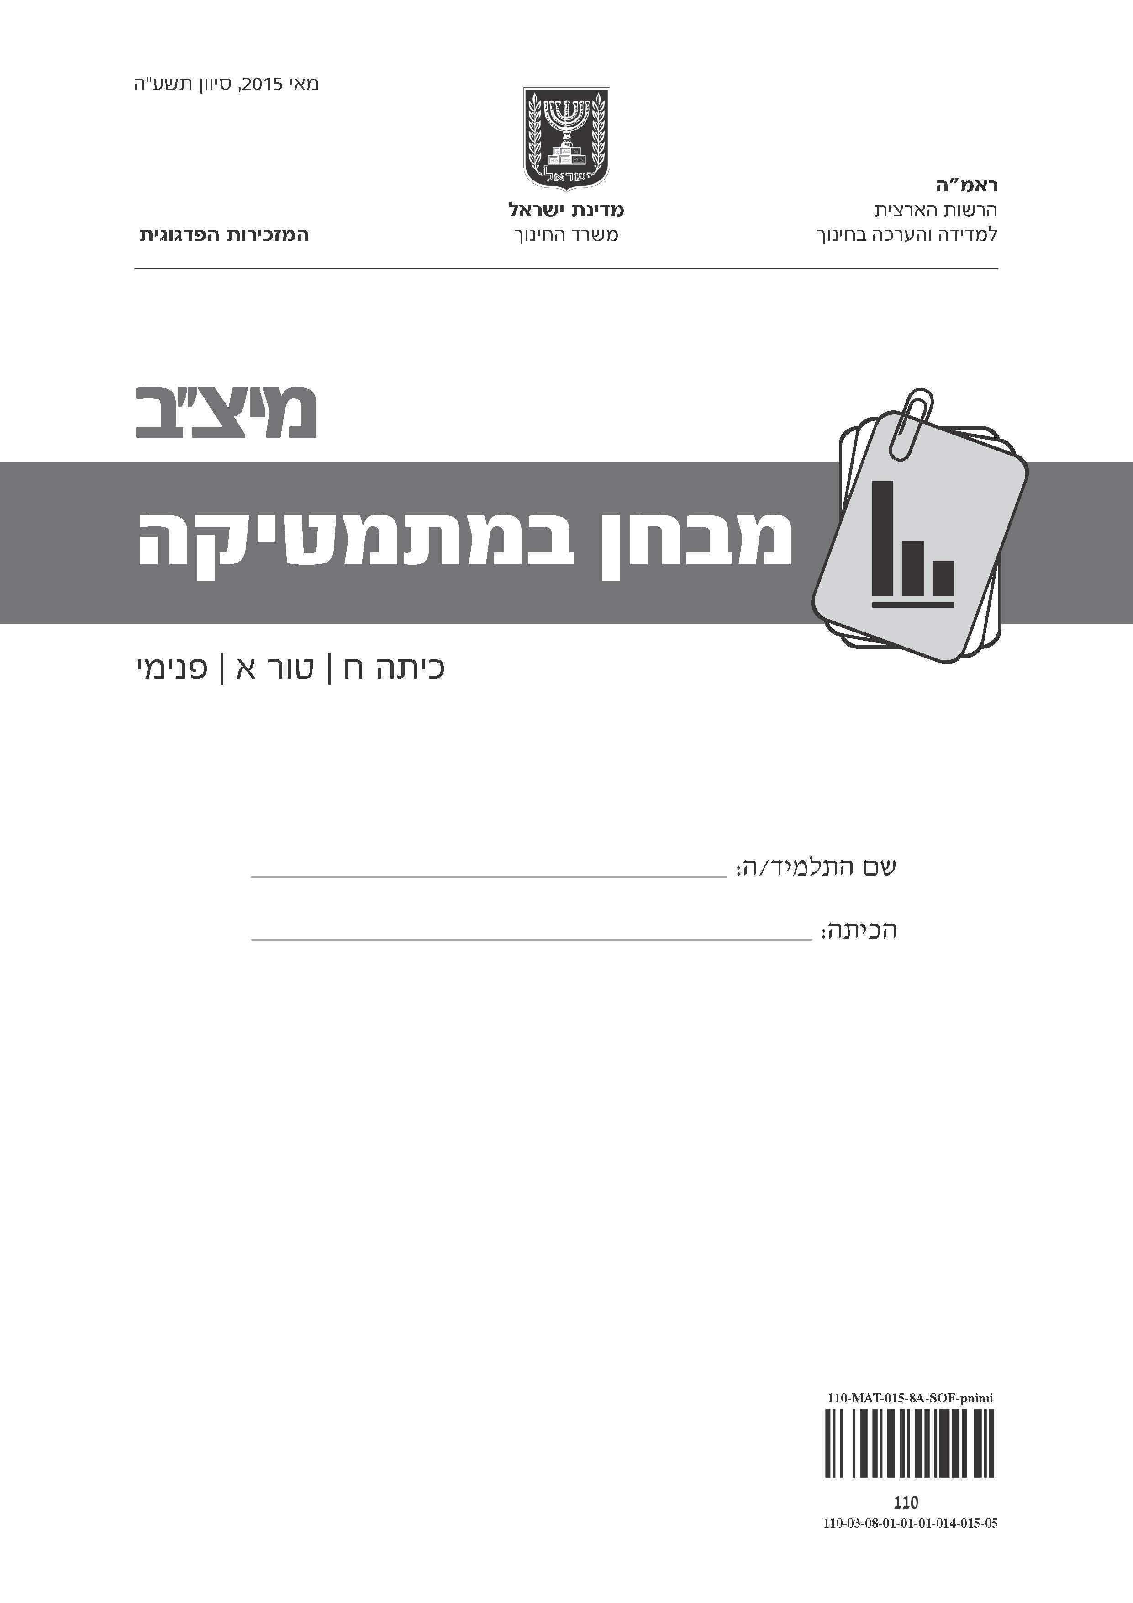

תלמידים יקרים,

לפניכם מבחן במתמטיקה.
פתרו את כל התרגילים שבמבחן והשיבו על כל השאלות
ברצינות רבה ובתשומת לב.
תוכלו להיעזר במחשבון ובסרגל.  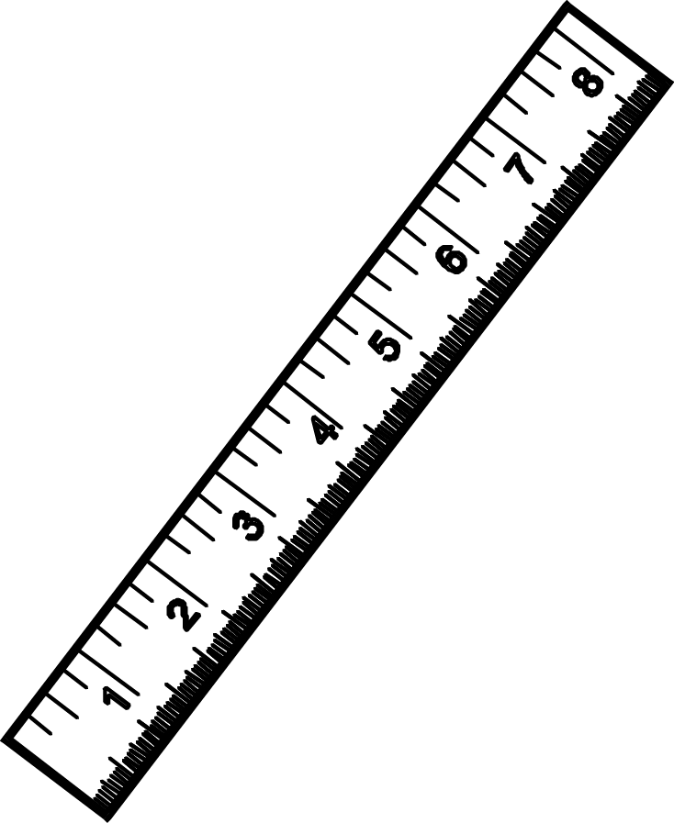
אם תתבקשו לבחור תשובה נכונה אחת מבין כמה תשובות,
סמנו × ליד תשובה אחת שבחרתם.
לרשותכם 90 דקות, אך אם תזדקקו להארכת זמן, תוכלו
לקבלה (בקשו מהמורה).

בהצלחה!

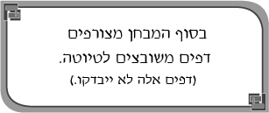
שאלה 1
פִּתרו את המשוואה שלפניכם. 7x – 5 = 23

תשובה: x =

שאלה 2
הַשלימו את המספר החסר כדי שיתקיים שוויון.
)4a + 12 = 4(a +

שאלה 3
סַמנו את היחס השווה ליחס 3 : 7 .

1  6 : 10
2 9 : 21
3 21 : 35
4 30 : 40
שאלה 4
לאלעד 214 חברים ברשת חברתית.
כ- 25% מהם לומדים בבית ספרו.
כמה מחבריו של אלעד ברשת החברתית לומדים בבית ספרו?

1  כ- 25 חברים
2 כ- 35 חברים
3 כ- 40 חברים
4 כ- 50 חברים

שאלה 5
בסרטוט שלפניכם שני ישרים מקבילים a, b וישר שלישי c החותך אותם.

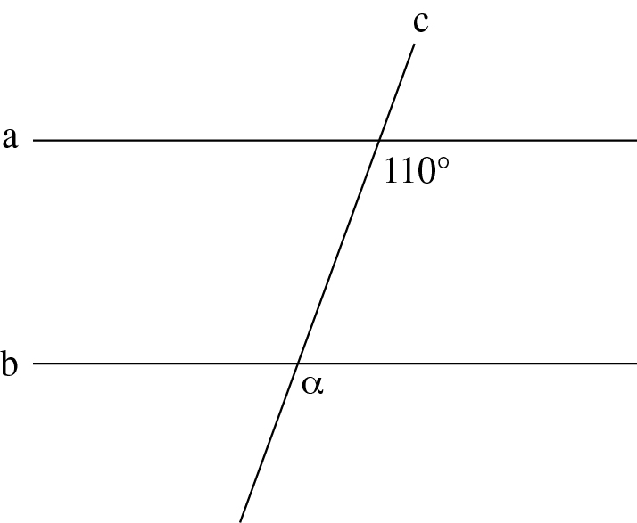

מהו גודל הזווית α?

תשובה: α = °

שאלה 6
יובל סרטטה גרף של פונקציה קווית עולה. הגרף עובר בנקודה(2, 3) ובנקודה נוספת מהנקודות שלפניכם.
סַמנו את הנקודה הנוספת.

1  (0, 5)
2 (3, 7)
3 (4, 2)
4 (1, 3)

תוכלו להיעזר במערכת הצירים שלפניכם.

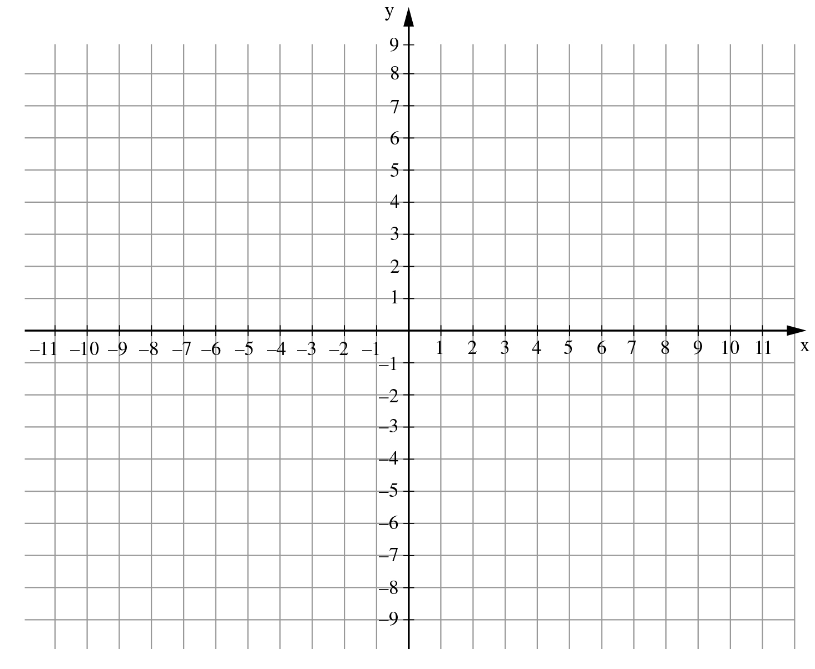

שאלה 7
פִּתרו את המשוואה שלפניכם. 2(5x + 1) – 6(x – 2) = x + 18
הַציגו את דרך הפתרון.

תשובה: x =

שאלה 8
על הפאות של קובייה רשומים המספרים האלה: 4 ,4 ,4 ,3 ,2 ,2 .
על כל פאה רשום מספר אחד.
א. מהי ההסתברות שבהטלת קובייה זו יתקבל מספר זוגי?

תשובה:

ב. מהו המספר שההסתברות לקבל אותו בהטלת קובייה זו היא $\frac{1}{2}$?

תשובה:

שאלה 9
לאיזו מהמשוואות שלפניכם יש אינסוף פתרונות?

1  3x + 8 = 8
2 3(x – 5) = 3x – 15
3 6x + 1 = 6x + 5
4 4(x + 7) = 4

שאלה 10
במפה שקנה המידה שלה הוא 2,000,000 : 1 מסומנות שתי ערים.
המרחק בין שתי הערים במפה הוא 4 ס"מ.
מהו המרחק בק"מ בין שתי הערים במציאות?

1  5 ק"מ
2 8 ק"מ
3 50 ק"מ
4 80 ק"מ

שאלה 11
לפניכם סרטוט של המשולש ABC.
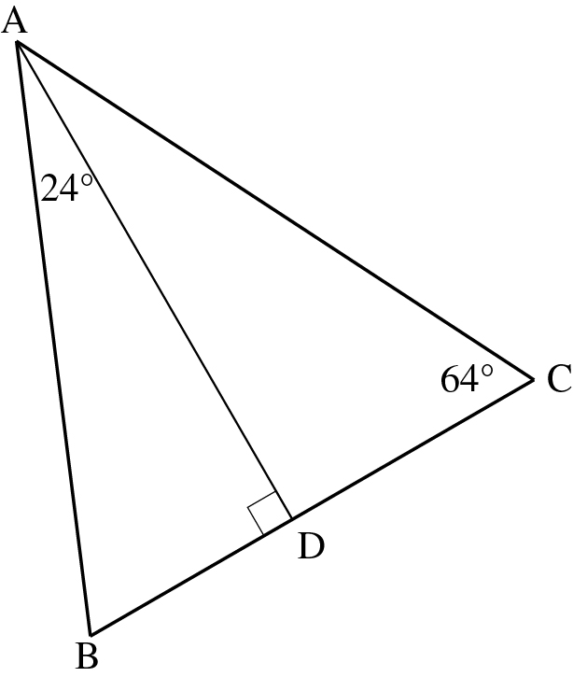

על-פי הנתונים שבסרטוט, האם AB = AC?

1  כן
2 לא

הַסבירו את תשובתכם.

שאלה 12
במערכת הצירים שלפניכם מסורטט ישר העובר דרך הנקודות A ו- B.

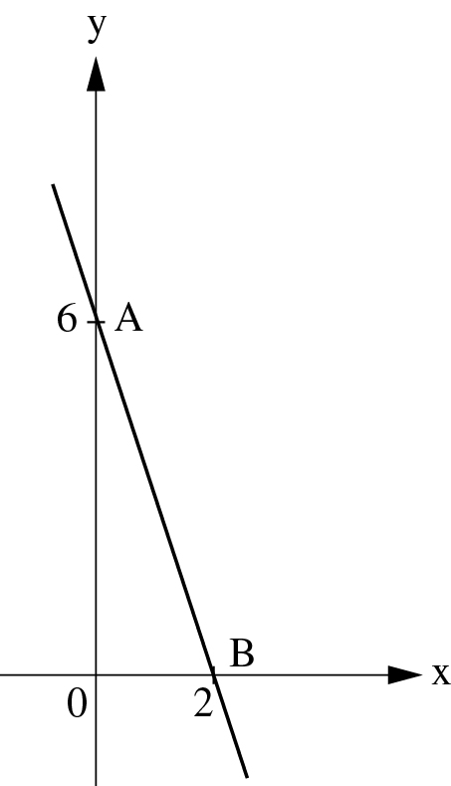

א. מהי משוואת הישר AB?

1  y = – 2x + 6
2 y = – 6x + 2
3 y = – 3x + 6
4 y = – 3x + 2

ב. מהו אורך הקטע AB ביחידות אורך?
כִּתבו את תשובתכם בעזרת שורש או כמספר עשרוני עם שתי ספרות אחרי הנקודה העשרונית.
הַציגו את דרך הפתרון.

תשובה: יחידות אורך
שאלה 13
לפניכם דיאגרמה המתארת את התפלגות הציונים של 30 תלמידים במבחן בהיסטוריה.
בדיאגרמה חסרה עמודה אחת המייצגת את מספר התלמידים שקיבלו ציון 100.

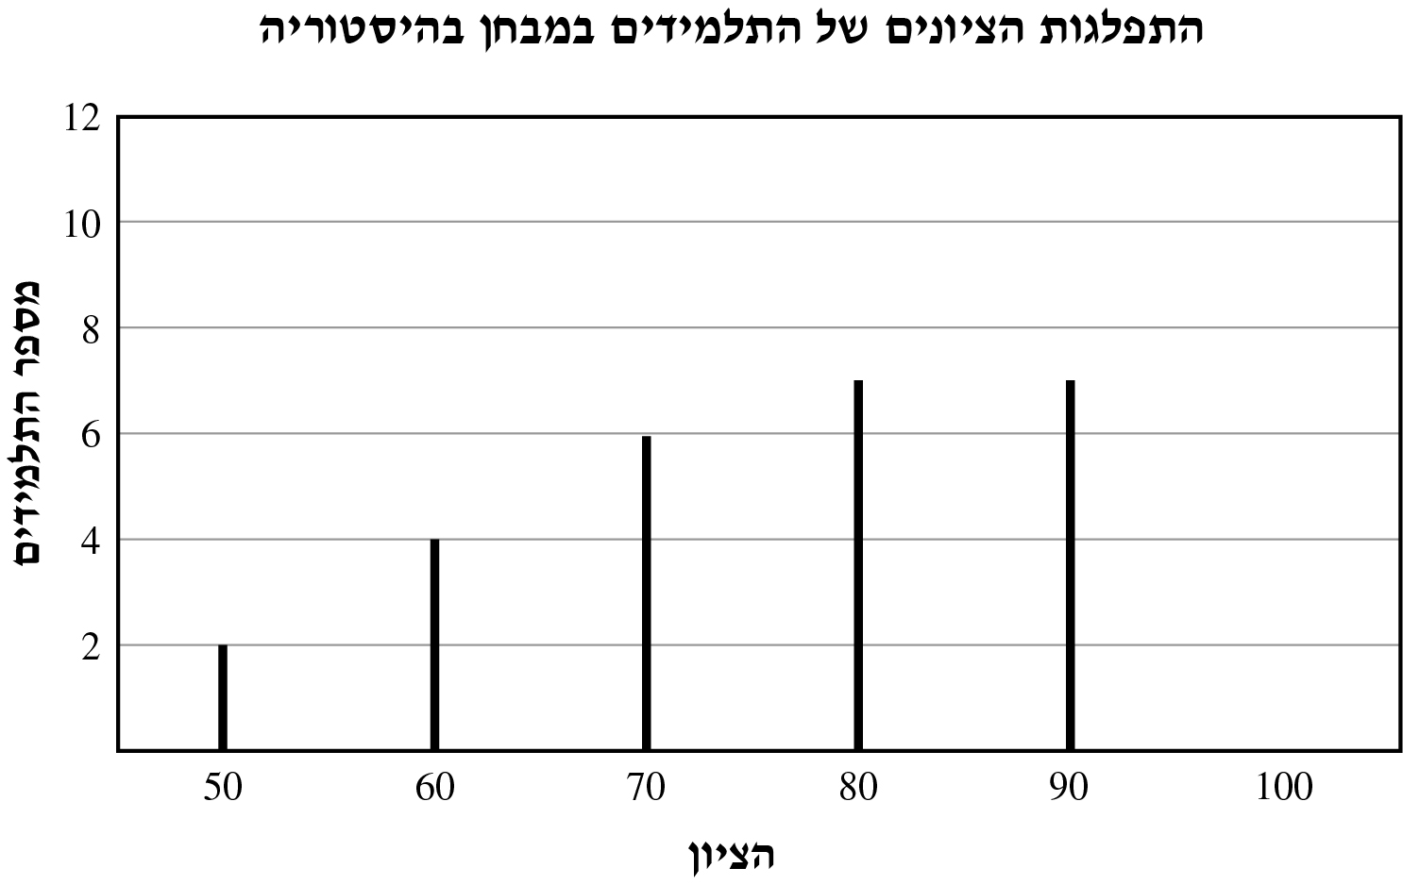

א. סַרטטו בדיאגרמה את העמודה המייצגת את מספר התלמידים
שקיבלו ציון 100 .

ב. מהו אחוז התלמידים בכיתה שקיבלו ציון הנמוך מ- 70?

1  40%
2 20%
3 10%
4 6%
ג. ברישום הציון של אחד התלמידים נכתב בטעות הציון 60 במקום
הציון 90 .
בכמה יגדל הציון הממוצע של הכיתה לאחר שהציון יתוקן?

תשובה:
הַסבירו את תשובתכם.
שאלה 14
פִּתרו את המשוואה שלפניכם ובִדקו את הפתרון.
הַציגו את דרך הפתרון.

תשובה: = x

בדיקה:

שאלה 15
לפניכם סרטוט של שני משולשים דומים: ∆DOC ∼ ∆AOB .
(הדמיון כתוב לפי סדר הקדקודים המתאימים.)

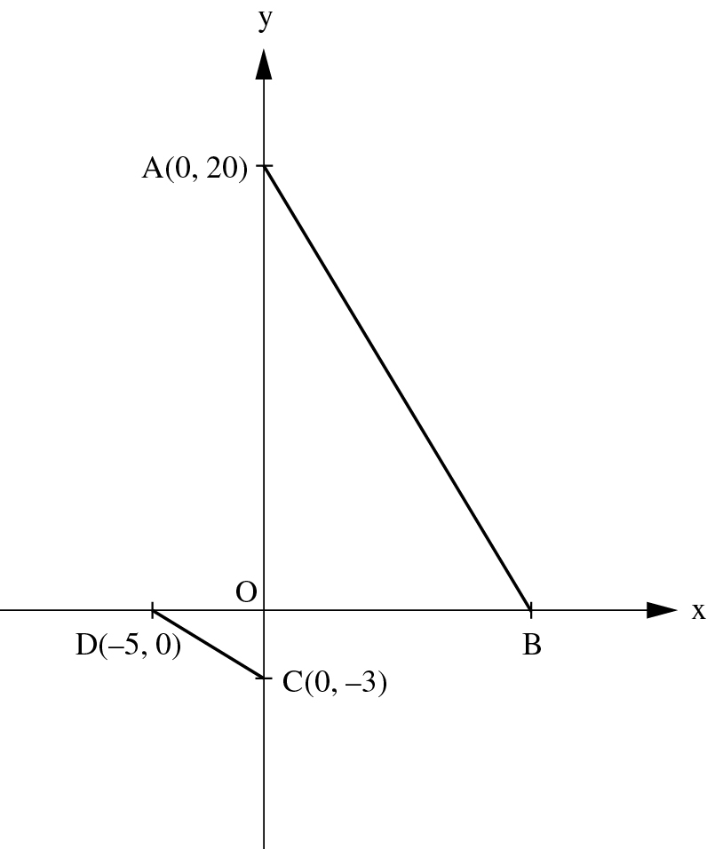

א. מהו יחס הדמיון בין משולש DOC ובין משולש AOB?

1  1 : 4
2 21 : 1
3 3 : 5
4 3 : 20

ב. מהם שיעורי הנקודה B?
תשובה: ( , )B
שאלה 16
טל קנה מחברות ועטים בחנות לכלי כתיבה.
מחירה של כל מחברת שקנה טל הוא 2 ש"ח, ומחירו של כל עט הוא 3 ש"ח.
טל שילם בסך-הכול 17 ש"ח.
א. x מייצג את מספר המחברות שקנה, ו- y מייצג את מספר העטים שקנה.
כִּתבו משוואה המתאימה לכל נתוני השאלה.

משוואה:

ב. כִּתבו בטבלה שלפניכם את כל הפתרונות האפשריים של המשוואה, המתאימים לנתוני השאלה.

מספר העטים (y) | מספר המחברות (x)

שאלה 17
פִּתרו את מערכת המשוואות שלפניכם.
הַציגו את דרך הפתרון. $\begin{aligned}\left\{\text{2x}+\text{7y}=1 | \right.\end{aligned}$

תשובה: y = , x =

שאלה 18
אילנה קנתה 5 חטיפי תמרים, 4 חפיסות מסטיקים ו- 7 חטיפי אגוזים.
מחיר חפיסת מסטיקים זול ב- 0.5 ש"ח ממחיר חטיף תמרים.
מחיר חטיף אגוזים יקר ב- 3 ש"ח ממחיר חטיף תמרים.
אילנה שילמה בסך-הכול 75 ש"ח.
מהו המחיר של חטיף תמרים?
הַציגו את דרך הפתרון.

תשובה: ש"ח
שאלה 19
במוזאון תת-ימי יש אקווריום בצורת תיבה שהבסיס שלה הוא ריבוע.
האורך של צלע הריבוע הוא 4 מ'.
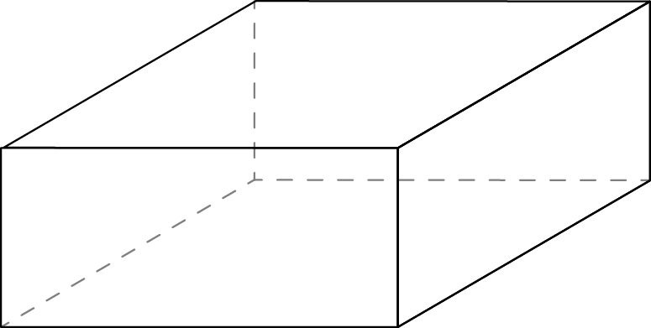
נפח האקווריום הוא 24 מ"ק.

א. מהו גובה האקווריום במטרים?
הַציגו את דרך הפתרון.

תשובה: מ'

ב. האקווריום היה מלא במים עד הקצה.
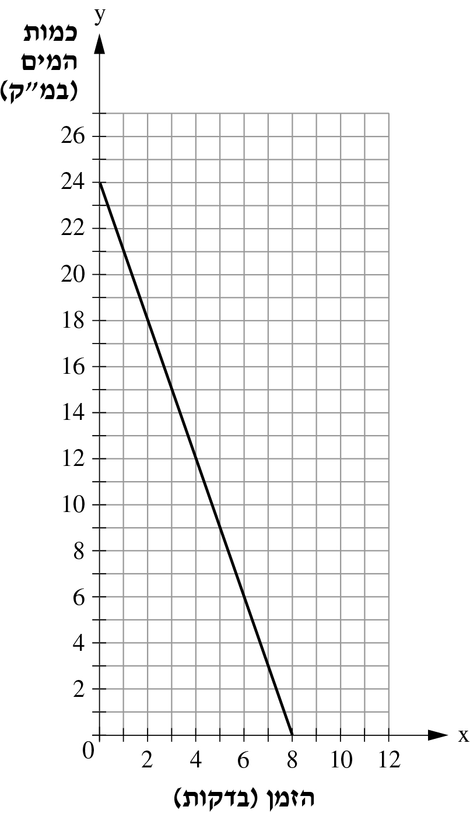
רוקנו את המים מהאקווריום.
בגרף שלפניכם מתוארת כמות
המים באקווריום מתחילת
התהליך שבו רוקנו את המים
ועד סופו.

הַשלימו את המשפט שלפניכם:
רוקנו את המים מהאקווריום
בקצב של מ"ק בדקה.

שאלה 20
לפניכם סרטוט של שני משולשים חופפים: ∆ABC ≅ ∆EDC.
(החפיפה כתובה לפי סדר הקדקודים המתאימים.)

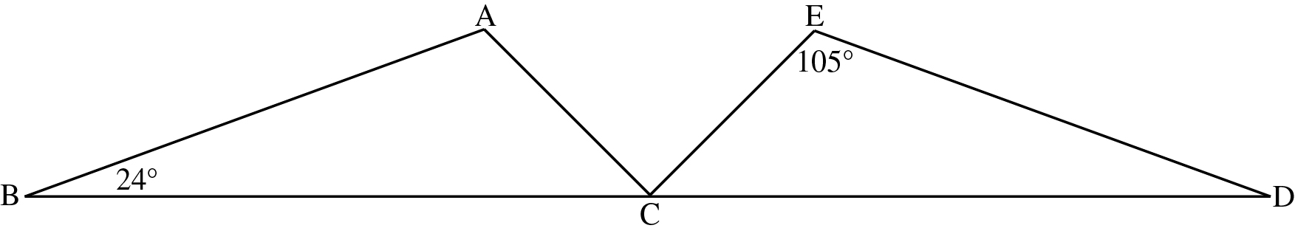

א. הַשלימו בסרטוט את הגודל של כל הזוויות של המשולשים ABC ו- EDC
לפי הנתונים.

ב. סַרטטו תיכון AK לצלע BC במשולש ABC.
סַרטטו גם תיכון ET לצלע CD במשולש EDC.
1. הַסבירו מדוע KC = CT.

2. הַסבירו מדוע המשולשים AKC ו-ETC חופפים.

שאלה 21
לפניכם הגרפים של שתי הפונקציות הקוויות f(x) ו- g(x).
הגרפים נחתכים בנקודה A(5, 2).

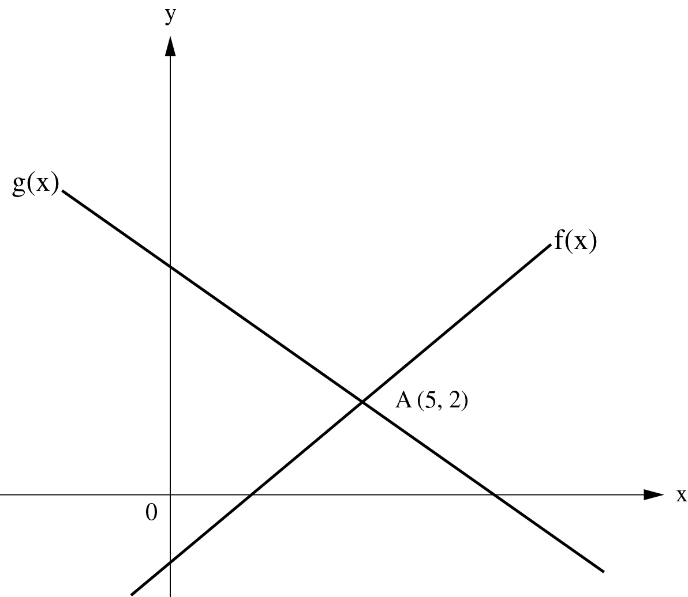

סַמנו ליד כל טענה אם היא נכונה או אינה נכונה.

 | הטענה | נכונה | אינה נכונה
1. | f(6) > g(6) | 1  | 2 
2. | f(0) = 3 | 1  | 2 
3. | f(5) = g(5) | 1  | 2 

שאלה 22
יצחק ושלומית רכבו על אופניים מראשון לציון. הם רכבו באותו מסלול.
שלומית רכבה במהירות קבועה לאורך כל המסלול, ואילו יצחק רכב בחלק הראשון של המסלול במהירות מסוימת, ובחלק השני רכב במהירות אחרת.
בגרפים שלפניכם מתוארים המרחקים מראשון לציון (בק"מ) שעברו הרוכבים
בין השעות 10:00 ל- 15:00.
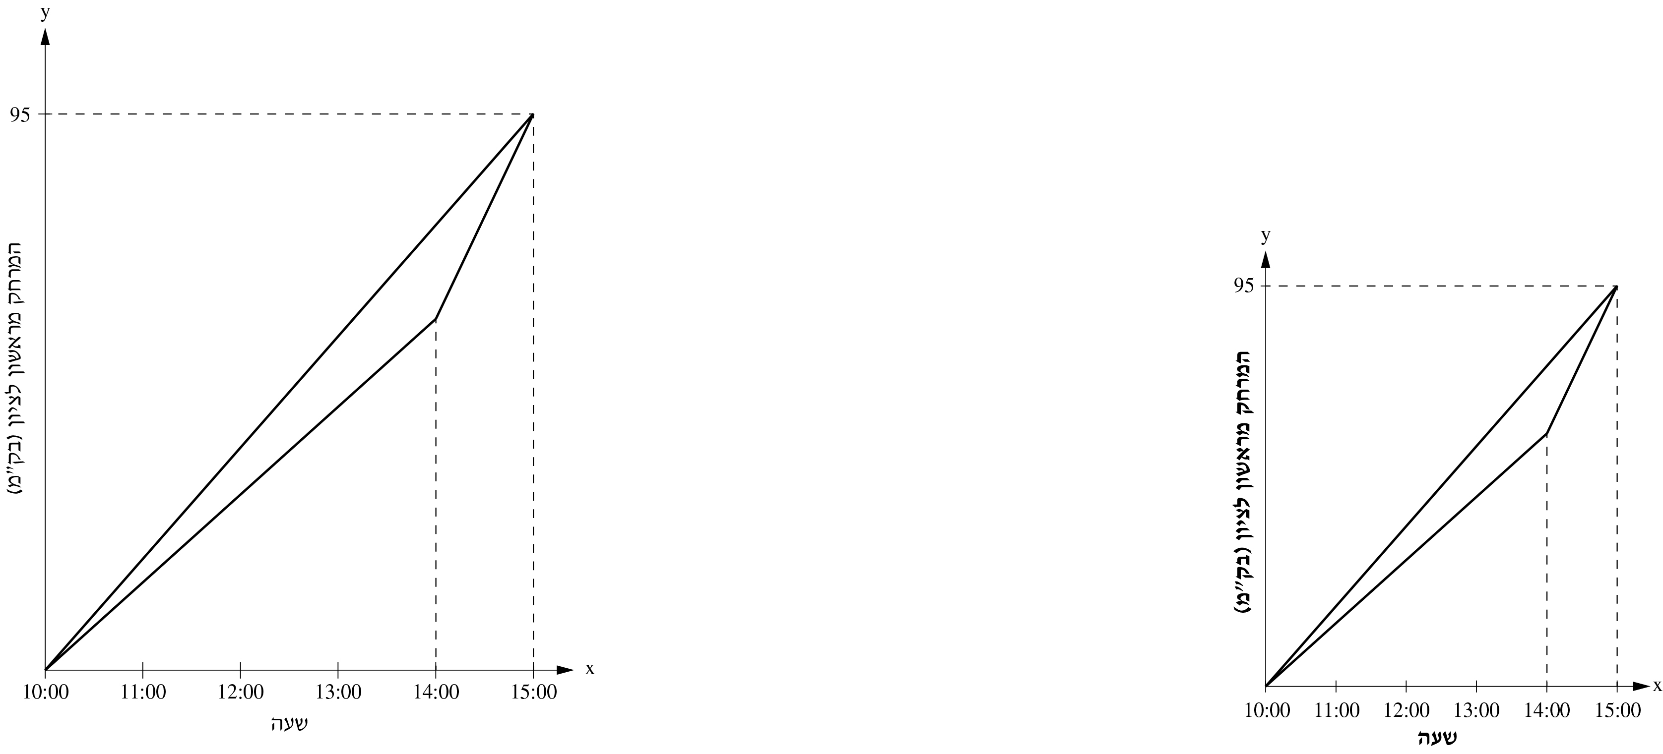

א. סַמנו ליד כל טענה בטבלה שלפניכם אם היא נכונה או אינה נכונה.
 | הטענה | נכונה | אינה נכונה
1. | זמן הרכיבה של יצחק עד נקודת המפגש היה  ארוך יותר מזמן הרכיבה של שלומית עד נקודת המפגש. | 1  | 2 
2. | כעבור 4 שעות רכיבה, המרחק שעבר יצחק היה קצר יותר מהמרחק שעברה שלומית. | 1  | 2 
3. | אם יצחק ושלומית ימשיכו לרכוב במהירות שבה רכבו מהשעה 14:00, אז יצחק יגיע לפני שלומית למרחק של 250 ק"מ מראשון לציון. | 1  | 2 
ב. באיזו מהירות רכבה שלומית?

תשובה: קמ"ש

ג. נתון גם שיצחק רכב בחלק השני של המסלול במהירות הגדולה
ב- 20 קמ"ש ממהירות הרכיבה שלו בחלק הראשון של המסלול.
כִּתבו משוואה המתאימה לנתוני השאלה.
פִּתרו את המשוואה ומִצאו בעזרתה באיזו מהירות רכב יצחק בחלק
הראשון של המסלול.
הַציגו את דרך הפתרון.

תשובה: קמ"ש

טיוטה

טיוטה

